**One-pot синтез полициклического ионного скаффолда на основе диметилбарбитуровой кислоты, димедона и морфолина или пиперидина**

***Калашникова В.М.1,2, Элинсон М.Н.2, Рыжкова Ю.Е.2***

*Студент, 5 курс специалитета*

*1* *Российский химико-технологический университет им. Д.И. Менделеева,*

*2* *Институт органической химии РАН им. Н.Д. Зелинского,*

*Москва, Россия*

*E–mail:*[*p.varvara2001@gmail.com*](mailto:p.varvara2001@gmail.com)

Мультикомпонентные реакции – это *one-pot* взаимодействие трех или более соединений, в ходе которого каждая последующая стадия строго определяется предшествующей при неизменных условиях проведения. Преимуществом таких химических процессов является минимизация отходов, сокращение количества растворителей и реагентов, а также уменьшение числа лабораторных операций [1].

Производные барбитуровой кислоты обладают широким спектром биологической активности, включая, ингибирование коллагеназы, матричных металлопротеиназ и рекомбинантных ферментов цитохрома Р450, а также проявляют седативные, антибактериальные и противосудорожные свойства [2].

Димедон, морфолин и пиперидин являются хорошо известными в органическом синтезе и фармакологии скаффолдами.

Таким образом, соединения, включающие в себя вышеперечисленные фрагменты, являются перспективными в отношении биологических реакций.

В настоящем исследовании мы разработали подход к трансформации арилальдегидов, *N,N'*-диметилбарбитуровой кислоты, димедона и морфолина или пиперидина в несимметричный ионный каркас с четырьмя фармакологически активными циклическими фрагментами на основе тандемной реакции Кневенагеля-Михаэля и осуществили их последующую химическую окислительную циклизацию (Схема 1).

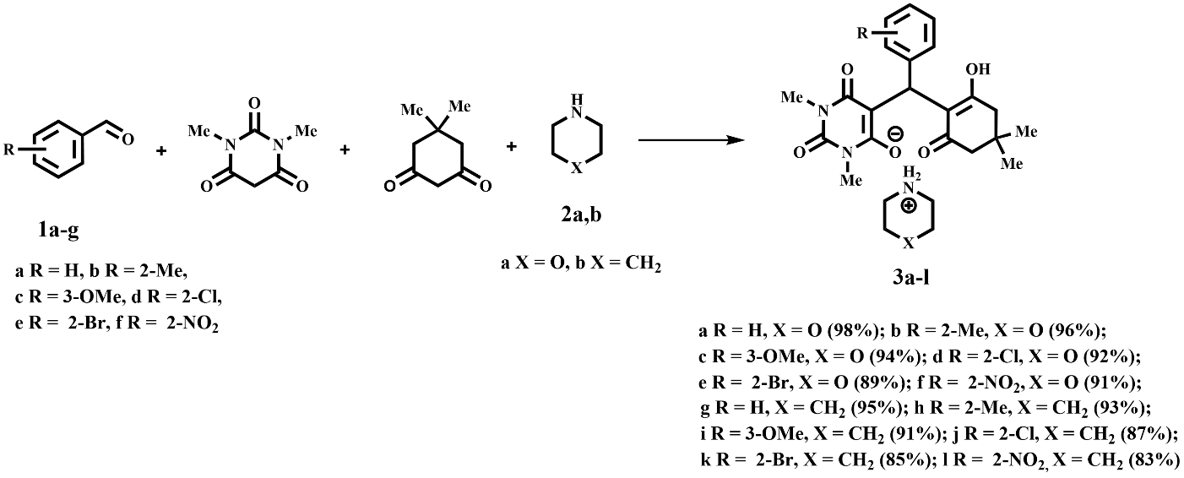Cхема 1. Трансформации арилальдегидов, *N,N'*-диметилбарбитуровой кислоты, димедона и морфолина или пиперидина

Разработанная нами новая четырехкомпонентная реакция – простой и эффективный путь к ранее неизвестному замещенному несимметричному каркасу, содержащему как барбитуровый и циклогексан-1,3-дионовый, так и морфолиновый или пиперидиновый фрагменты. Полученные соединения весьма перспективны для различных биомедицинских применений, например, в качестве противосудорожных и противовоспалительных препаратов, а также средств против СПИДа.

**Литература**

1. Cioc R. C., Ruijter E., Orru R. V. A. Multicomponent reactions: advanced tools for sustainable organic synthesis // Green Chemistry. 2014. Vol. 16. P. 2958-2975.

2. Johns M. W. Sleep and hypnotic drugs // Drugs. 1975. Vol. 9. P. 448-478.